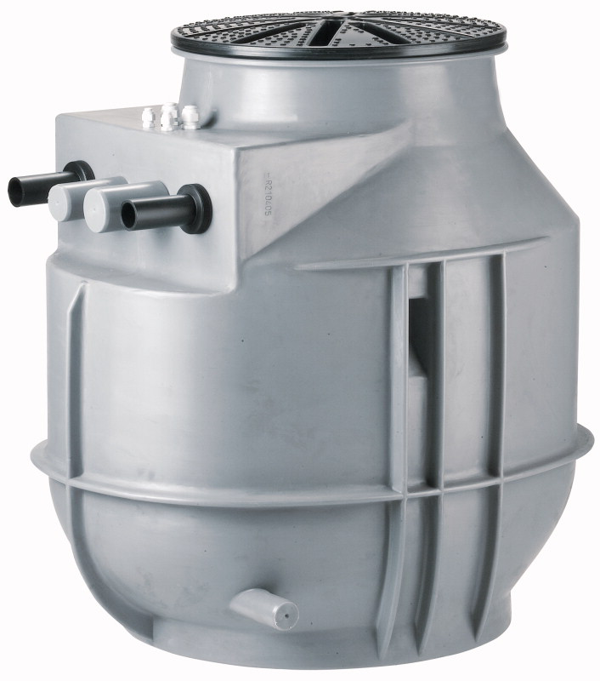

SALMSON LANCE SANITSON PREMIUM
LA STATION DE RELEVAGE
QUI SIMPLIFIE LA VIE !

SALMSON, acteur majeur sur le marché français des pompes et systèmes de pompage, lance sa nouvelle station de relevage SANITSON PREMIUM.

Cette station est destinée au relevage des eaux usées et vannes (sanitaires, WC, douches, cuisines…), chaque fois que le niveau d’évacuation est situé en contrebas du niveau de rejet (fosse septique ou tout-à-l’égout). Elle répond ainsi aux besoins des collectivités (restaurants, commerces, terrains de sport, campings…) et des logements collectifs ou individuels.

La SANITSON PREMIUM est idéale pour s’adapter à la demande des communes qui ont choisi la solution très avantageuse des réseaux ramifiés sous pression (RRSP). Uniquement valable avec mini-SDL

KIT CENT POUR CENT SECURITE

La station de relevage SANITSON PREMIUM se présente sous la forme d’un produit complet avec tous les accessoires intégrés, simple à installer et prêt à fonctionner. La SANITSON PREMIUM respecte l’environnement. La cuve est 100% étanche : liquides, gaz et odeurs.
Elle est conforme aux normes EN 12050 -1 et -2.

Le module de relevage des effluents est le plus souvent enterré. Il comprend en fonction des modèles :

- une cuve monobloc anti-corrosion, avec couvercle de visite muni d’un joint d’étanchéité. Le couvercle est manoeuvrable à la main et verrouillable par vis.
La manutention de la cuve est facilitée par des poignées latérales moulées.

- une ou deux pompes de relevage submersible au fonctionnement silencieux, avec une roue dilacératrice, vortex ou monocanal. Les tuyauteries internes sont montées avec un clapet à boule et une vanne. Marche simultanée des deux pompes possibles en cas de fort débit.
- un coffret de commande et de contrôle des niveaux,
- une alarme sonore de trop-plein (accessoire).
- Une réhausse de 30cm (accessoire).

La gamme se décline en 22 modèles qui varient selon la capacité de la cuve et le nombre de pompes. Le choix du modèle dépend de l’application et du volume à traiter : domestique, collective, nature des effluents, idéal pour des applications comme les réseaux ramifiés sous pression (avec pompe mini SDL).

CARACTERISTIQUES TECHNIQUES :

Débit jusqu’à : 56 m3/h
Hmt : 25 m
Température : + 35° C*
Granulométrie de passage : ∅ 6-35-48 mm
Arrivée effluents : DN 100 mm
DN refoulement : DN 40 – DN 65
DN ventilation : 70 mm
*+ 60°C en fonctionnement intermittent et pendant 5 minutes

A propos de SALMSON :

SALMSON conçoit, fabrique, commercialise et assure la maintenance de pompes et systèmes de pompage.
L’entreprise couvre tous les besoins du génie climatique, qu’il s’agisse de chauffage, de climatisation, ou d’eau chaude sanitaire.
SALMSON, c’est également l’adduction, la surpression et le relevage dans les bâtiments collectifs et tertiaires, mais aussi l’habitat individuel.
Son expertise se déploie au travers de ses solutions innovantes, la qualité indiscutée de ses produits et le dynamisme de ses équipes au service de ses clients. Leader sur le secteur du Bâtiment, SALMSON, développe à présent son approche pragmatique dans les process industriels et le cycle de l’eau.
SALMSON emploie 850 personnes, dont 650 personnes sur son site industriel de Laval en Mayenne. Son chiffre d’affaires pour 2005 est de 185 millions €, en progression de 6,8 % par rapport à 2004.

Contacts presse :

SALMSON Agence DM&A
Corinne Arpin Danièle Meunier
Tél : 01 30 09 83 53 Tél : 01 34 58 00 34
Mail : corinne.arpin@salmson.fr Mail : agencedma@wanadoo.fr

Email : corinne.arpin@salmson.f

